ОКРУЖНАЯ ОЛИМПИАДА
2012-2013 учебного года
3КЛАСС, МАТЕМАТИКА

Фамилия, имя ______________________________________________________

Школа ____________________________________________________________

ЗАДАНИЯ:

Задания в 2 балла:

- В суд обратилась Каракатица: «Меня уколол своими иголками соседский ежонок. Он свернулся в клубочек и скатился на меня с горки». Но мама Ежиха утверждает, что её сыну всего 7 дней, и что в этом возрасте ежата ещё не умеют сворачиваться в клубочек. Помоги Кенгуру. Узнай, через сколько дней после рождения, ежата уже умеют сворачиваться в клубочек. Обведи кружком букву правильного варианта ответа.
В энциклопедической статье есть следующие данные:
«Ежата рождаются слепыми, глухими и беззубыми. Через двое суток они начинают покрываться тёмными иглами. Через неделю и четыре дня после рождения ежата уже умеют сворачиваться клубками. Еще через две недели у них прорезываются острые зубки».

А. 5 дней
Б. 7 дней
В. 11 дней
Г. 14 дней

2. Попугаи Арчи, Ричи, Жак, Кай и Олли очень любопытные и всегда в курсе всех событий, поэтому судье Кенгуру часто приходится вызывать кого-то из них в суд в качестве свидетелей. Иногда он путается, куда именно отправлять повестку. Помоги Кенгуру определить точные адреса попугаев, если известно, что они живут на дереве, у которого всего пять веток. Определи, на какой ветке живет каждый попугай. Запиши последовательность букв, соответствующую положению попугайчиков на дереве, начиная с нижней ветки.

Ответ: ___________________________________________________________

A. Арчи живёт на средней ветке.
Б. Ричи живёт на самой верхней ветке.
В. Жак живёт ниже всех.
Г. Кай живёт выше Арчи, но ниже Ричи.
Д. Олли живёт над Жаком.

Задания в 3 балла:

3.По утрам Кенгуру и Эму вместе ходят на работу. Обычно они встречаются на перекрёстке у светофора. Но в этот раз Эму опоздал на встречу, и Кенгуру, от нечего делать, наблюдал за работой светофора. Каждый раз между красным и зелёным светом загорался жёлтый свет. Сначала горел красный свет. Сколько раз до прихода Эму загорелся желтый свет, если красный горел 5 раз, а зеленый— 4? Эму пришёл, когда горел жёлтый свет! Запиши цифру в ответ.
Ответ:_____________

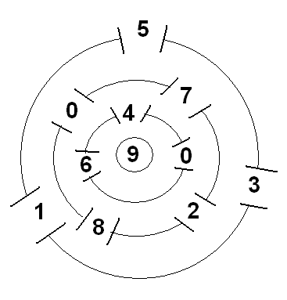
4. Судья Кенгуру в секретных документах увидел тайный план «Лабиринт». По правилам плана нужно было пройти через трое ворот, чтобы набрать число в кружке. Сколькими способами можно это сделать?
Запиши в ответе количество способов.

Ответ: ____________

5. Открытие парка состоится сегодня в 14:00. Президент Утконос, попугай Александрина и шериф Динго готовят торжественное открытие. Чтобы успеть всё сделать вовремя, друзья разделили обязанности. Динго делает праздничные гирлянды, попугай Александрина печёт праздничный пирог, а Утконос готовит речь. Чтобы вовремя справиться с делами, Динго потребуется 15 минут, Александрине – 2 часа, а Утконосу – 30 минут. Когда каждый из друзей должен начать подготовку, чтобы успеть к открытию парка?
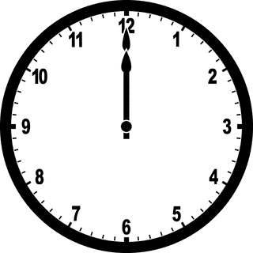
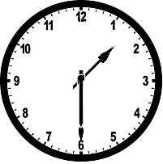
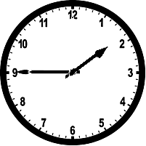
А) Б) В)

______________________ _______________________ ____________________

6. Какой цифрой оканчивается произведение чисел:
13 ∙ 14 ∙ 15 ∙ 16 ∙ 17 ∙ 18 = _____

7. На прямой отметили 4 точки. Сколько всего отрезков, концами которых являются эти точки, получилось?

Ответ: _______________________________

8. Рыболов поймал 15 окуней и разложил их на 5 кучек так, что в каждой кучке оказалось разное количество рыбы. Как это он сделал?

Ответы:
Задания в 2 балла:

- В
- Ж, О, А, К, Р

Задания в 3 балла:

- 8раз
- 5раз
- А – Динго, Б – Александрина, В – Утконос
- 0
- 6
- 2, 3, 4, 6

ОКРУЖНАЯ ОЛИМПИАДА
2012-2013 учебного года
2КЛАСС, МАТЕМАТИКА

Фамилия, имя ______________________________________________________

Школа ____________________________________________________________

ЗАДАНИЯ:
Задания в 2 балла:
- Установи закономерность и заполни последний квадрат:
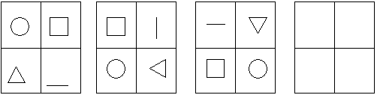
- Выбери и подчеркни разность, которая имеет наименьшее значение:

10+7
93-58
60-58
0+0

Задания в 3 балла:

- В суд обратилась Каракатица: «Меня уколол своими иголками соседский ежонок. Он свернулся в клубочек и скатился на меня с горки». Но мама Ежиха утверждает, что её сыну всего 7 дней, и что в этом возрасте ежата ещё не умеют сворачиваться в клубочек. Помоги Кенгуру. Узнай, через сколько дней после рождения, ежата уже умеют сворачиваться в клубочек. Обведи кружком букву правильного варианта ответа.
В энциклопедической статье есть следующие данные:
«Ежата рождаются слепыми, глухими и беззубыми. Через двое суток они начинают покрываться тёмными иглами. Через неделю и четыре дня после рождения ежата уже умеют сворачиваться клубками. Еще через две недели у них прорезываются острые зубки».

А. 5 дней
Б. 7 дней
В. 11 дней
Г. 14 дней

- В квадрате проведены два отрезка, соединяющие противоположные вершины. Сколько всего получилось треугольников? Выполните чертёж.

______________________________________________________
- 2 отца и 2 сына съели 3 яйца. Сколько яиц съел каждый?
Ответ: ___________________________________

- Разделите полянку тремя прямыми линиями так, чтобы в каждой части было только по одному мышонку:




- По тропинке вдоль кустов шло одиннадцать хвостов, насчитать я также мог, что шагало тридцать ног. Это вместе шли куда-то индюки и жеребята. А теперь вопрос таков: сколько было индюков? Спросим также у ребят, сколько было жеребят?

Индюков - ______________________________

Жеребят - ______________________________

8. Назвать 5 дней недели, не пользуясь числами и не называя дней недели.

____________________________________________________________________________________________________________________________________________________

Ответы:
Задания в 2 балла:

1.

2. 60-58

Задания в 3 балла:

3. В

4. 8треугольников

5. по 1 яйцу

6.

7. Индюков - 7
Жеребят - 4

8.Позавчера, вчера, сегодня, завтра, послезавтра
ОКРУЖНАЯ ОЛИМПИАДА
2012-2013 учебного года
4КЛАСС, МАТЕМАТИКА

Фамилия, имя ______________________________________________________

Школа ____________________________________________________________

ЗАДАНИЯ:
Задания в 2балла:

- Мама дала Коле 100 рублей. Он купил несколько порций мороженого по 17 рублей и принес сдачу в виде нескольких 5-рублевых монет. Определите число 5-рублевых монет.
Ответ: ______________________________________

- По вертикальному столбу высотой 6 м движется улитка. За день она поднимается на 4 м, за ночь опускается на 3 м. Сколько дней ей потребуется, чтобы добраться до вершины?
Ответ: ______________________________________

- Решите задачу:
Гусь, курица и утка весят 18 кг. Гусь тяжелее, чем утка и курица в 2 раза, а утка в 2 раза тяжелее курицы. Сколько весит курица?

Решение: ________________________________________________________________________________________________________________________________________________________________________________________________________________________________________________________________________________________________________

Задания в 3балла:

- Попрыгунья Стрекоза половину времени суток красного лета спала, третью часть времени каждых суток танцевала, шестую часть - пела. Остальную часть суток она решила посвятить подготовке к зиме. Сколько часов в сутки Стрекоза готовилась к зиме?
Ответ: _______________________________________

- Во сколько раз увеличится площадь квадрата, если каждую сторону его увеличить в 2 раза?

Задания в 3 балла:

- Прямоугольный лист бумаги со сторонами 8 см и 4 см разрезали на 4 равные части, а затем из них составили квадрат. Как это сделали? Выполните чертеж.

________________________________________________________
- За столик гномы садятся по одному с каждой стороны. Столики составили вплотную один к другому. Выбери подходящий длинный стол, если количество гномов, сидящих за столом, можно подсчитать следующим выражением: 5*2+4*50=210

А) … Б) …

В)
… Г)
…

- Известно, что площадь квадрата со стороной b d 4 раза больше площади квадрата со стороной а. Найди длину стороны а.
3см 13см

a
а

b

- Разделите на 4 равные по площади фигуры:

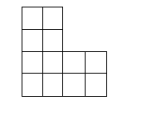
- Реши задачу:
В трёх 96 метров проволоки. Если от первого куска отрезать 12метров, от второго – 20 метров, а от третьего – 40 метров, то в каждом мотке останется проволоки поровну. Сколько метров проволоки было в каждом куске?

_________________________________________________________________________________________________________________________________________________________________________________________________________________________________________________________________________________________________________________________________________________________________________________
ОТВЕТЫ:
Задания в 2 балла:

- 3 монеты
- 3дня
- 2кг – курица, 4 кг – утка, 12кг – гусь.
- 0час.
- В 2 раза

Задания в 3балла:

- А
- 10см
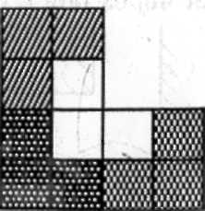

- 1). 12+20+40 = 72(м) отрезали
2). 96-72 = 24 (м) осталось в 3-ёх кусках
3) 24:3 = 8 (м) – в каждом куске
4) 8+12=20 (м) – в 1к.
5) 8+20=28 (м) – во 2к.
6) 8+40=48 (м) – в 3к.

